

粉末涂装故障及解决方案


尊敬的客户：

近年来，粉末涂料及涂装技术发展迅猛，经验和知识是与此领域同步发展并
保持领先地位的关键要素，并将超越传统价值观念上的“劳动”和“资本”因
素。

这方面知识的丰富需要多年的经验积累和技术开发。面对涂装行业激烈的地
区性和全球性竞争，与涂装设备及粉末涂料界的行家里手联系总是无往而不利
的。

为使您能够掌握使用粉末涂料的技巧，我们将数十年来我们对粉末涂料方面
的了解进行了分类整理和综合解释。本手册不仅为您解答了发生涂装故障的缘
由，也为您提供了故障解决方案。

衷心希望我们的指南能为您的生产和计划安排提供帮助。期望与您进一步合
作。

第 2 页 共 30 页













目

录

1
1.1
1.2

2
2.1
2.2
2.3
2.4
2.5
2.6
2.7
2.8
2.9

3
3.1
3.2
3.3
3.4
3.5
3.6
3.7
3.8
3.9

4
4.1
4.2
4.3
4.4

5
5.1
5.2
5.3
5.4

6
6.1
6.2
6.3

7
7.1
7.2
7.3
7.4

前处理方面问题（概述）
铝材、锌合金、镁合金的铬化
钢材、镀锌钢材的磷化处理

粉末涂装工艺
不良流化
输粉管堵塞
粉末/底材静电吸附不良
静电环抱效果不良
包装箱中粉末结块
工件凹处上粉不良
涂膜过厚
涂膜过薄
涂膜厚度不均

表面缺陷
工件上有粉团
缩孔
针孔
镜框效应
凸起、混入（其他颜色）、污染
起泡
流挂
桔皮
底材湿润不充分

涂膜表面差异
色差
云斑
不良覆盖
光泽度差异、黄变、褪色

涂膜的物理和化学性能缺陷
涂膜的机械性能和耐化学品性不佳
油性表面
粉末涂层翘起
耐摩性差

运用回收系统的喷涂特殊性
粉末涂膜的污染（补充3.5）
涂装工艺问题（补充2.1和2.6）
连续的颜色变化

金属粉末涂料喷涂的特殊性
颜色与样板或色卡有差异
表面泛灰
涂装过程中产生色差
云斑的形成

第 3 页 共 30 页



1．前处理方面问题（概述）

昌明公司不是预处理化学品的供应商，因此，下述金属预处理说明仅是对错误发
生原因的简述。该主题当然需要更彻底的探究。我们的主要观点是：“使用最好和最
贵粉末涂料并不能弥补预处理的不足”。

1.1 铝材、锌合金、镁合金的铬化

·漂洗后水滴呈珠状、不充分湿润

可能的原因
脱脂力度不够(比如：挤出成型所用油脂及脱膜
剂不易清除)

·铬酸盐转化膜不均或有斑点

可能的原因

脱脂不充分，单位参数调整不正确喷射不匀

无机层(氧化物)未充分去除包括未去除铬酸盐层
或阳极氧化层(涂层去除)

干燥不充分

·转化膜结合不好或脱落

可能的原因
不适当的配方
处理时间太长
处理池超负荷

漂洗不充分

改正、测试、步骤
提高脱脂温度，增加化学品浓度，延长时间，增
强搅拌

改正、测试、步骤
提高脱脂温度，增加化学品浓度，延长时间，增
加搅拌
检查调整参数，检查喷嘴，提高酸液的温度或浓
度，延长喷淋时间
在浸泡处理工艺中延长悬挂时间，在喷淋处理工
艺中检查侧向喷嘴

改正、测试、步骤
调整浓度，PH等级
观察推荐时间，消除非活动区域
增加时间，增加水量
增加机械作用(喷嘴压力、配方等)，增加漂洗周
期

第 4 页 共 30 页

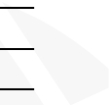



·脱脂/酸洗后表面变黑

金属表面被腐蚀

可能的原因

改正、测试、步骤
减少脱脂、酸洗处理时间，降低浓度，用温和点
的产品

图1.1.1 铬化斑点

图1.1.4 过长浸泡的前处理液

图1.1.2 无铬化层

图1.1.5 前处理后铝件表面残留渣滓

第 5 页 共 30 页

图1.1.3 前处理欠妥的装筐

图1.1.6 留存的前处理结晶体(盐、氯化物)

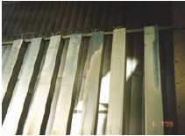

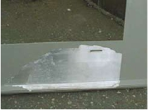

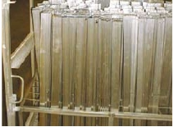

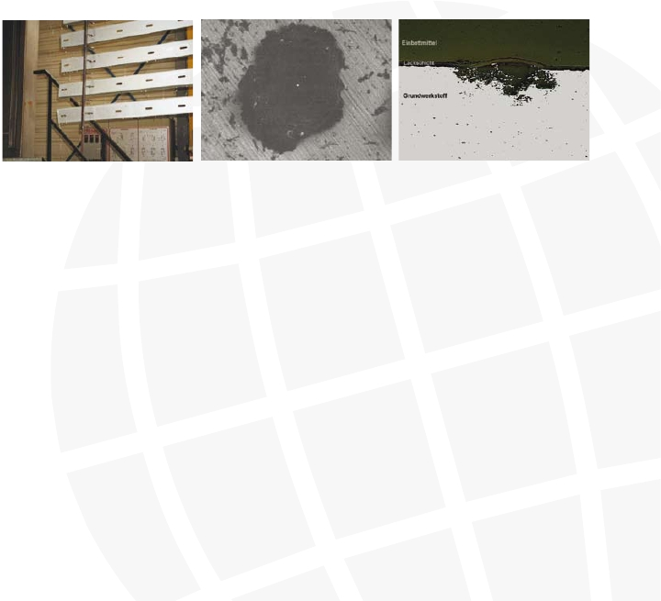

1.2 钢材、镀锌钢材的磷化处理

·漂洗后水滴呈珠状、不充分湿润

可能的原因
脱脂力度不够(比如：挤出成型所用油脂及脱膜
剂不易清除)

·转化膜(磷化膜)未闭合、生锈

可能的原因
槽液配比不当
系统参数调整不当
漂洗槽超负荷(酸液带入过多、pH值太低)

漂洗不充分(酸液带入过多)

在磷化膜形成前工件停止运动

·转换膜(磷化)过厚、层面生锈

可能的原因
处理时间过长
促进剂浓度过高

·转换层(磷化)斑点状不平整

可能的原因

脱脂不充分

无机层脱除不充分(污垢、锈渍、氧化物、氢氧
化物)

工件干涸

喷淋不均
超前磷化
活化不充分(使用锌系磷化)

改正、测试、步骤
提高脱脂温度或化学品浓度，延长浸泡时间，增
强搅拌，使用恰当的模具添加剂

改正、测试、步骤
调整浓度，pH值，促进剂
调整，更换槽液
延长沥水时间，增加漂洗水量
增强机械作用(喷嘴压力，结构，增加工件在浸
洗液中移动的强度)，增加漂洗循环次数
保持平稳运动

改正、测试、步骤
遵照推荐的处理时间，避免不运动的区域
控制在推荐的浓度

改正、测试、步骤
提高脱脂温度或脱脂剂浓度，延长浸泡时间，加
强搅拌，使用正确的模具添加剂
提高温度和化学品浓度，增加处理时间，调整喷
嘴系统
在槽浸系统中减少提吊时间，在喷淋系统中使用
侧向喷嘴
调整喷嘴
测试漂洗水，检查程序
检查调整槽的参数、更新化学品

第 6 页 共 30 页

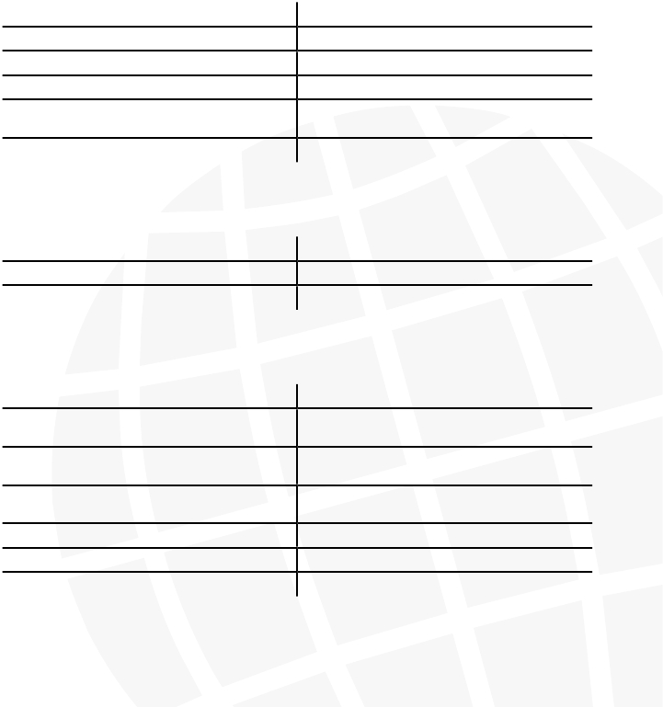

图1.2.1 前处理后转化膜过厚或欠缺

图1.2.4 由腐蚀引起的粉末涂层凹坑

图1.2.7 欠缺清洁，底材有棱角状残留

图1.2.10 深冲压油脂对于前处理的抵消

图1.2.2 油脱脂的原始处理

图1.2.5 前处理喷砂作业后引起的腐蚀

图1.2.8 电泳涂层清理不干净

图1.2.11 焊接油脂的腐蚀

第 7 页 共 30 页

图1.2.3 铁-磷化引起的边角腐蚀

图1.2.6 处理后储存受潮，欠缺清洁

图1.2.9 电泳涂层和粉末涂层清理不干净的比较

图1.2.12 前处理液的延迟

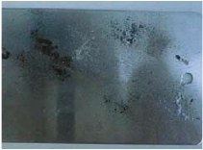

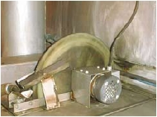

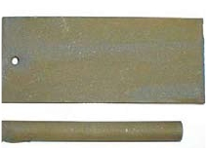

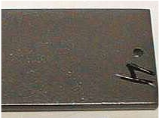

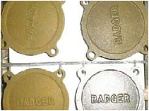

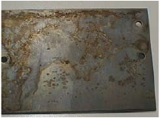

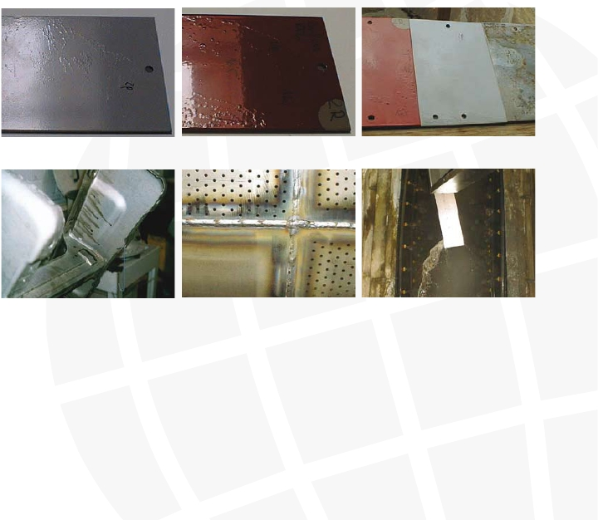

2．粉末涂装工艺

2.1 不良流化

·说明 ：粉末在流化容器中应象沸水一般自由流动。如果粉末从流化容器到喷枪的输送缓
慢且不连贯，则是流化不佳的表现，此时无法形成均匀的雾化粉末云。

可能的原因
流化气量过低或过高
流化板有缺陷
流化板堵塞
压缩空气中有残留油脂
回收粉粒度过细，过喷粉过多
粉末潮湿
粉末在包装箱中结块

涂装系统温度过高

改正、测试、步骤
改变压力，使用较大直径胶管
换流化板
清洁流化板
检查喷房前的过滤器
增加新粉比例，更换粉末
干燥粉末，并在不超过25°C的温度下储存
过滤，将流化板设置成非连续化操作
调整作业条件，加强空气循环，增强制冷，系统
重建

图2.1.1 流化床-粉末象水一样流动

图2.1.2 流化欠佳

图2.1.3 流化欠佳-过多粉末

2.2 输粉管堵塞

·说明 ：粉末在输粉管中淀积下来，被输粉气流零星的带走，造成喷枪的不连续喷发
（吐粉），这在涂膜固化后便形成高于表面的凸起。

可能的原因
输粉气压过高/低
压缩空气中有水分或油脂
输粉管装配不当
粉末涂料粒度过细
文丘里喷嘴损坏
输粉管直径选择不当
输粉管过长

输粉管材质选择不当

改正、测试、步骤
减、增压
检查在线过滤设备和除湿器
正确装配输粉管，不扭结
注意控制适当的粒径，优化新粉和回收粉的比例
更换喷嘴
选择适当管径的输粉管，与粉末流量相适应
减小输粉管长度
更换胶管材质，使用正确的类型(有机硅、聚氨
酯、聚四氟乙烯)

第 8 页 共 30 页

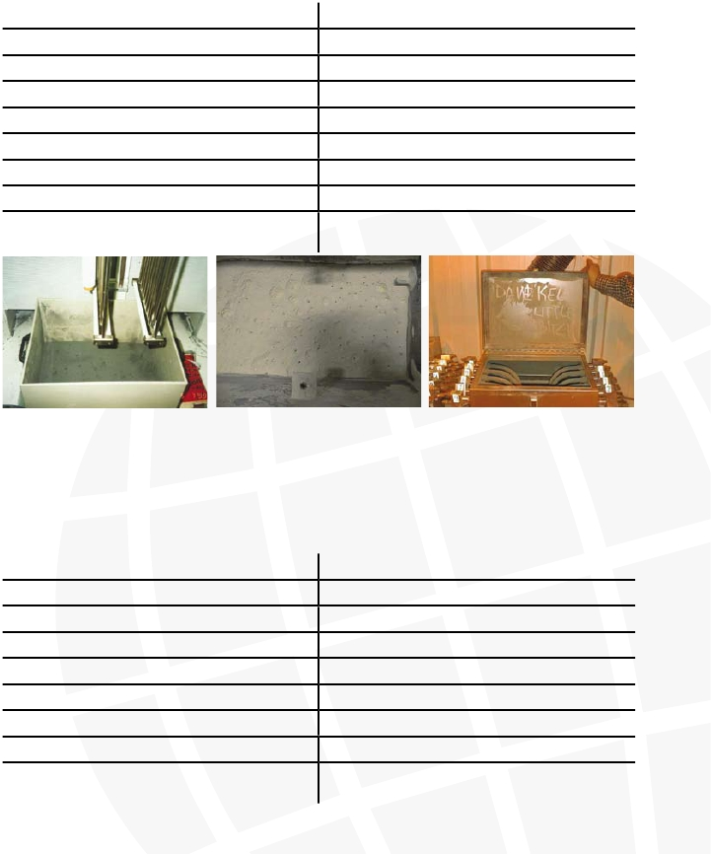

2.3 粉末/底材静电吸附不良

·说明 ：粉末涂料应在静电力的作用下附着于底材表面，如粉末涂料掉落，则无法达到所
需的涂层厚度。

可能的原因

接地不充分

电压过低
带电不足

粒度分布不良

输送链运转不平稳，震动剧烈
涂膜过厚
不充分湿润
气流速度过高
粉末输出过多
喷枪离工件距离过近
工件形状不合适喷涂

改正、测试、步骤
测试传送装置(特别是喷房)和挂具的对地电阻
(<1MΩ)。传送装置中润滑油及其残留物均有绝
缘作用。
测试喷枪高压电，电缆和电缆引线
增加电压，减少粉末流量
如使用回收粉末，则提高新粉比例，联系粉末生
产商
检查输送系统
检查工件形状，减少粉末流量
检查前处理
优化控制
减少气流量/粉末流量
调整距离
如果可行，变换工件的形状或悬挂位置

图2.3.1 检查接地

图2.3.2 重复喷涂后挂钩无接地

图2.3.3 增加一个额外接地

第 9 页 共 30 页

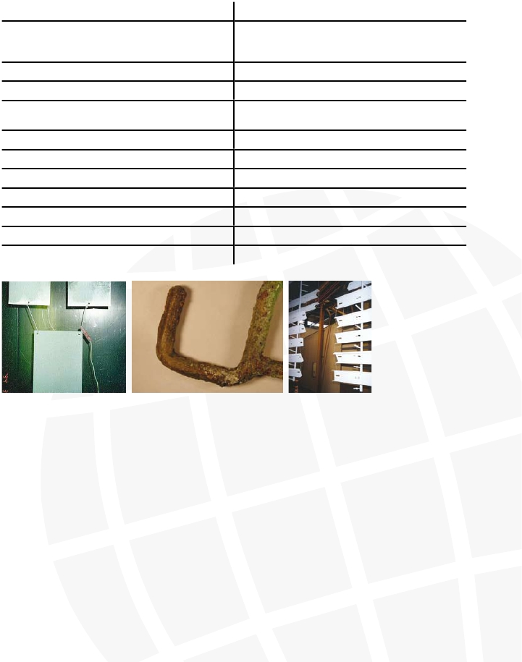

2.4 静电环抱效果不良

·说明 ：喷枪在工件背面环抱喷涂的涂膜太薄。

可能的原因
粉末流量过低或过高

接地不良

脱水干燥或预热后工件温度过高
雾化气流过高或过低
粒度分布不当
喷枪电压过高
粉末带电不充分－喷枪问题
工件定位不当

图2.4.1 环抱欠缺

2.5 包装箱中粉末结块

·说明 ：粉末涂料在包装箱中成块状。

可能的原因
储存条件不佳(温度过低/高，过期)
包装箱中直接流化供粉
运输过程太长或环境过热

图2.5.1 在粉箱中粉末结块

改正、测试、步骤
优化系统参数，调整空气流量
使用干净的挂具，测试挂具的电阻(<1MΩ)，检
查挂具直径
保证充足的冷却时间(小于40°C)
调整空气速度和粉末雾化云形状
咨询粉末生产商
根据工件形状调整电压
调整电压，咨询设备或粉末生产商
调整悬挂位型

改正、测试、步骤
使用新粉前过筛
避免连续的振动作业
使用前过筛，咨询粉末生产商

第 10 页 共 30 页

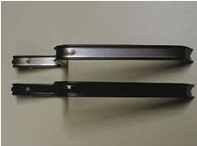

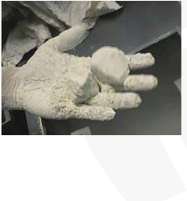











2.6 工件凹处上粉不良

·说明 ：尽管存在法拉第笼效应，但粉末还是应该能够进入工件的角落部位，形成一定厚
度的涂膜。在工艺条件不当的情况下，粉末的渗透深度十分有限，涂膜厚度相差悬殊。

可能的原因
补充进气或摩擦气流过高
气流速度过高
粉末流速过快
供粉量不足
喷嘴选择不当
粉末带电不充分－喷枪缺陷
由于电场产生的法拉第笼效应
接地不良
粉末喷幅过宽
粒度分布不理想
喷枪与工件的距离太大或太小

改正、测试、步骤
减压
调整设备控制
根据工件调整设备
调整/优化设备参数
使用扁平喷嘴或导流咀，调整喷嘴
调整电压，联系设备生产商
改用摩擦喷枪，降低电压
使用干净的挂具，测试接点电阻
选择形状适合的喷嘴
联系粉末生产商
调整到合适的距离

图2.6.1 增加附加接地

图2.6.2 欠佳的金属产品消除缺陷

第 11 页 共 30 页

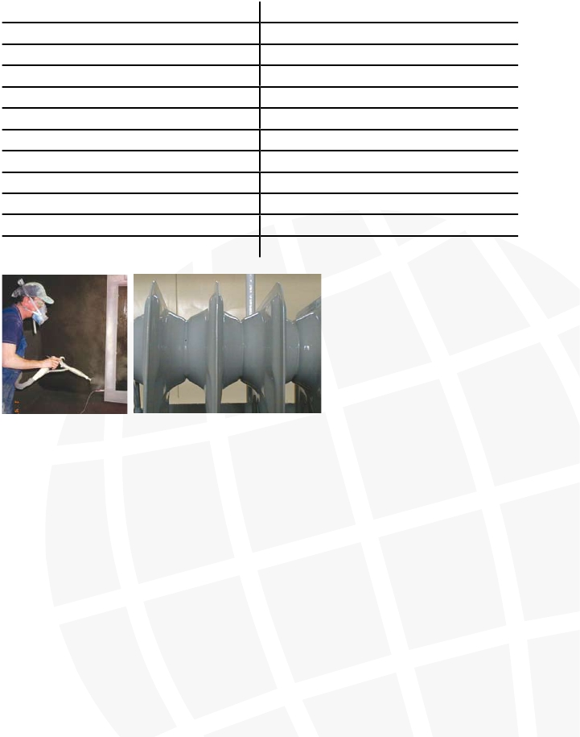

2.7 涂膜过厚

·说明 ：固化前粉末涂层不平，固化后有橘纹，波纹或针孔。

可能的原因
从干燥烘炉出来后，工件温度过高
预热温度过高
粉末流量过高
喷涂时间过长
工件形状复杂
喷枪－工件距离太近

改正、测试、步骤
延长工件冷却时间(低于40°C)
降低预热温度或冷却至40°C以下
减少粉末进料
减少喷涂时间
调整吊挂或布枪方式
增加距离

图2.7.1 涂层厚度过厚(装饰面)

2.8 涂膜过薄

·说明 ：涂膜透底，颗粒多。

图2.7.2 过喷的粉末喷雾

可能的原因
粉末带电不良

粒度分布不理想/回收粉比例过高

粉末流量过低
输粉管太长
粉末流化不佳

工件在喷枪前停留的时间太短

回收系统风力过强
喷房通风过强，不能形成理想的粉末云

改正、测试、步骤
测试并调整电压
连续平稳地在回收粉末中加入新粉，根据实际耗
量调整比例，通过试验优化粒度分布
增加粉末流量
缩短管路，更换管路直径
检查流化效果(见2.1不良流化)
减慢生产线传输速度，增加工件前喷枪经过的次
数，增加喷枪
减小回收风力
修改系统结构，咨询喷房供应商，降低生产线速

由于粉末沉积在输粉系统，粉泵，管路和喷嘴而 清洁输粉系统部件，协调供粉和雾化气流，检查

造成粉末输送不稳定
由于外来杂质(如纤维，清洗后残余物)而导致输
粉系统堵塞
流化效果

清洗，定期保养

第 12 页 共 30 页

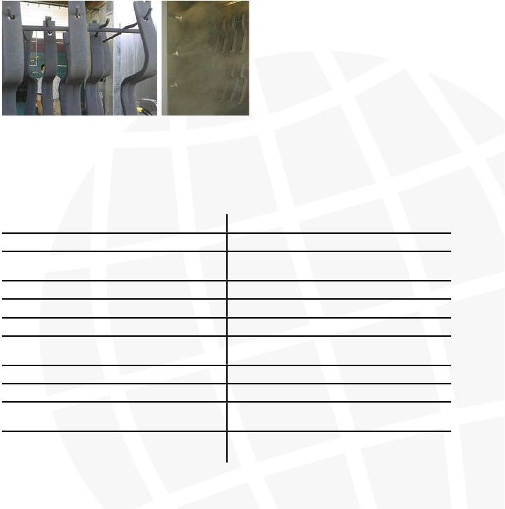

工件悬挂不当
接地不良
在摩擦喷涂系统中使用非摩擦粉
流化槽中粉末量不足
反复回收导致粒度过细
喷房中过喷粉过多
过滤设备的反吹脉冲间歇过长，粉末粒度突变
(太细)

前道涂层的绝缘性太强

喷枪－工件距离过大
粉末在输粉管内带上摩擦电荷与喷枪产生的电荷
极性相反

检查并调整悬挂方式
使用干净的钩子，避免用细挂钩，检查电阻值
使用摩擦粉
补充粉末，检查最小量指示器
提高新粉/回收粉比例
定时将过喷粉从喷房清理到回收系统

缩短压缩空气的反吹间隙(如20秒)

降低二次喷涂的电压，降低粉末流量
使用摩擦粉
减小距离

更换输粉管材料或是输粉管接地

2.9 涂膜厚度不均

·说明 ：涂膜透底，颗粒多。或者，固化前粉末涂层不平，固化后有橘纹，波纹或针孔。
这些现象同时发生在工件的不同位置上。

可能的原因

自动喷涂系统中喷枪定位错误

底涂层绝缘不当

未根据实际耗量在回收粉中连续平稳的添加新粉

传输机震动引起的粉末涂膜滑动(熔融条件不当
时)
工件晃动
送粉不匀
工件几何形状不利于上粉(法拉第笼效应)
工件外形复杂
人工补喷过度
人工补喷不匀

图2.9.1 错误的挂件方式引起的不稳定涂层厚度(过分狭窄的间距)

改正、测试、步骤
通过试验确定正确的喷枪位置，优化自动喷枪间
的间距，检查传输机速度
调整悬挂或喷枪设置，加强接地
确保回收系统的正确运转，调整新粉/回收粉的
比例
检测传输机和链条，测试接地/带电效果

调整挂具，测试固定方法
测试送粉装置有无堵塞，测试气压变化
调整挂具或喷枪定位，使用扁平喷嘴
根据工件外形优化挂具和喷枪的配置
调整自动喷枪，必要时可预喷不易喷涂的部位
必要时可预喷不易喷涂的部位，培训喷涂工

第 13 页 共 30 页

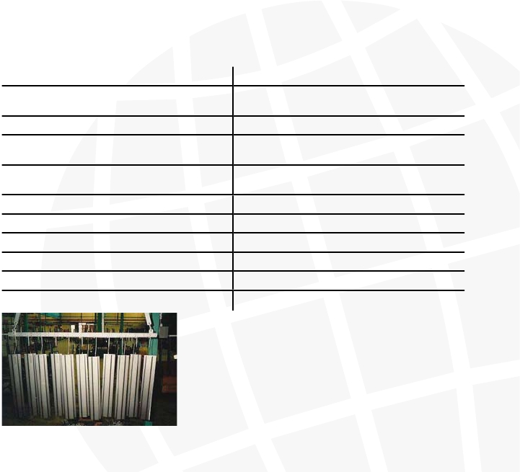

3．表面缺陷

3.1 工件上有粉团

·说明 ：粉团是粉末在不适当的条件下熔结而成的，固化后呈现为涂膜表面小突起。

可能的原因
不良流化
输粉管太长或直径太大
粉末太细(回收粉末)
输粉不稳
输粉管堵塞
粉末从喷房顶部掉落
粉末从悬挂设备上掉落
粉末在导流板上堆积
工件上粉末掉落
供粉喷嘴磨损
供粉系统空气压力波动
供粉桶内粉量大幅变化
喷嘴缺陷

粉末受潮

图3.1.1 粉末颗粒引起吐粉

改正、测试、步骤
见2.1(不良流化)
更改胶管直径，缩短胶管，调整配置
加入新粉
测试空气压力，检测压力变化
注意软管布设路径(见2.2输粉管堵塞)
调整/增加喷房清洗频率
清除/减少悬挂设备上的粉末，检查接地
检查雾化气流
测试接地，检查软管直径
更换喷嘴
调整空气压力
控制粉量
检查，更换喷嘴
使用干燥的粉末，检查冷凝水(粉末储存区与涂
装区的温度不同)，检查空压机系统中的空气过
滤器和干燥器

图3.1.2 粉末吐粉在固化的涂层表面

第 14 页 共 30 页

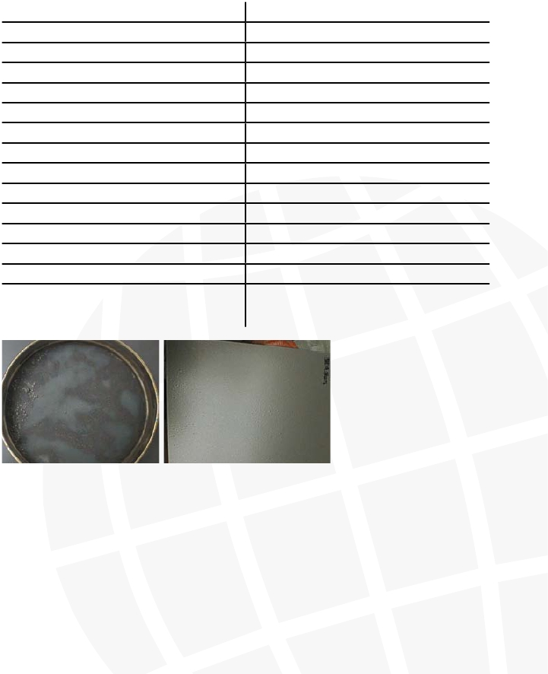

3.2 缩孔

·说明 ：表面缺陷 — 涂层中的直达底材的孔洞，直径可达2mm。

可能的原因
前处理不充分(如油脂残余物)
化学残留物，前处理错误

工件生锈/白锈

供粉和/或雾化空气中有油
链条润滑油或焊接喷雾产生的有机硅
与其他厂家提供的粉末涂料不相容
底材除气不充分
涂装现场空气不洁净

工件潮湿

液体和粉末涂料在同一车间涂装
底涂层经溶剂清洗
喷砂介质不净
反电离作用
桔纹粉表面有钉眼和缩孔

改正、测试、步骤
测试预处理工艺，联系前处理供应商
测试预处理工艺，联系前处理供应商
确保表面清洗，使用推荐的前处理，必要时可对
工件表面作打磨/喷砂处理
检查在线过滤器和干燥器
使用不含有机硅的产品，培训操作工
清洁涂装设备，联系粉末供应商
预热加工件，使用脱气助剂
平衡现场空气的流动，避免交叉污染
增加干燥时间/温度，注意材料厚度特别是阳极
氧化工件
绝对避免 — 重新调整车间布局
加热工件或避免使用溶剂
不要重复使用喷砂介质
调整喷涂参数，可能的情况下使用摩擦枪喷涂
涂膜太薄

图3.2.1 压缩空气含水引起的缩孔

图3.2.2 含油引起的缩孔

第 15 页 共 30 页

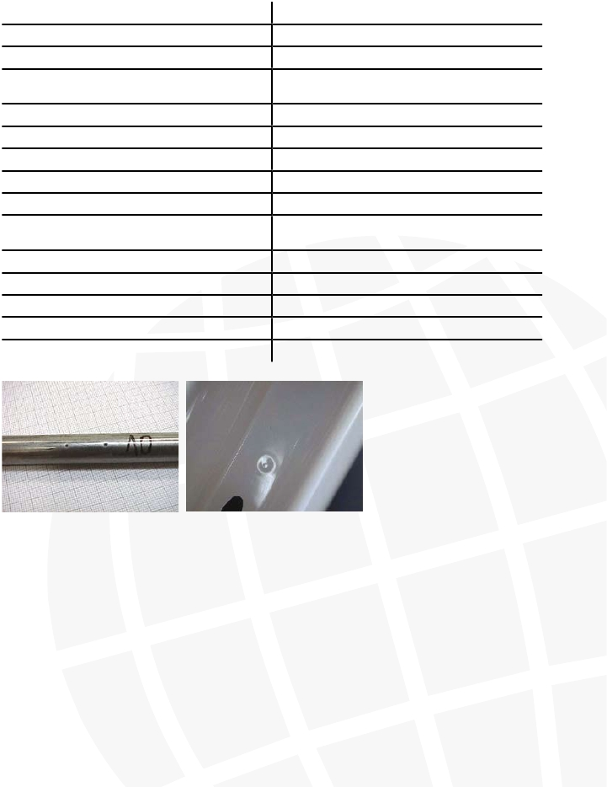

3.3 针孔

·说明 ：表面缺陷 — 涂膜表面的细孔，也导致光泽变化。

可能的原因

粉末的湿度过高

粉末涂料发生胶化反应
滞留空气
膜太厚

与其他粉末涂料不相容

桔纹粉表面在应该出现纹理的地方只有针眼

加工件多孔

多孔工件有气体排出(铸造件、镀锌材料、镁铸
件、阳极氧化材料)

图3.3.1 钢材表面粗糙引起的针孔

改正、测试、步骤
对粉末作干燥处理，测试储藏条件，观察粉末中
的冷凝水(从低温储藏区至高温涂装区)
检查储藏条件，储存时限，咨询粉末生产商
检查加热曲线，降低加热速度，调整粉末涂料
遵照粉末生产商的建议，降低涂膜厚度
清洁喷涂设备/喷房，咨询粉末生产商(必需时需
更换)
涂膜太薄(见2.8涂膜太薄)
检查工件是否适合喷涂，可能的情况是喷砂后表
面过于粗糙

预热工件，调整粉末涂料

第 16 页 共 30 页

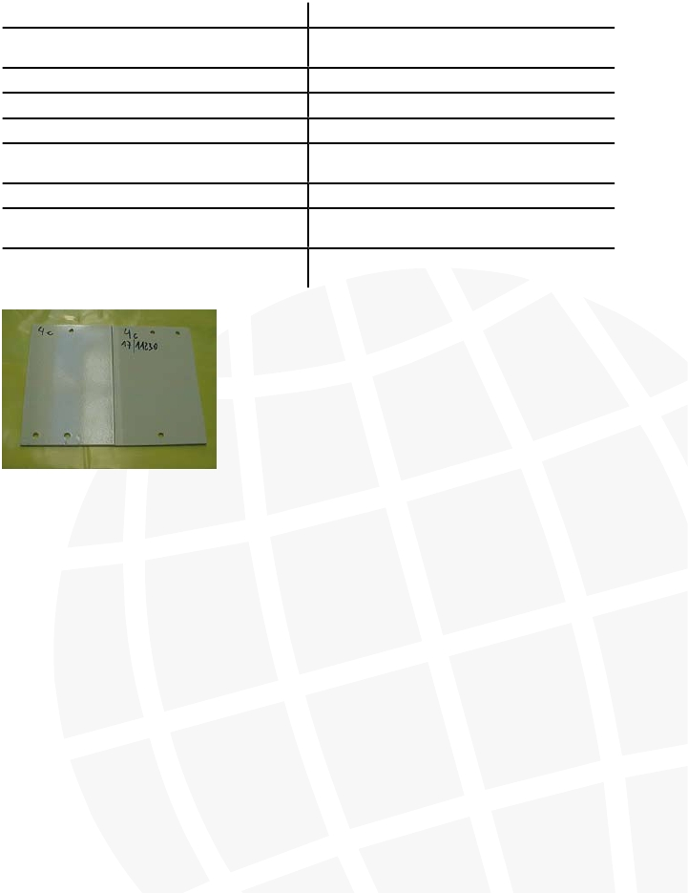

3.4 镜框效应

·说明 ：粉末的包裹作用使工件边缘的涂膜超厚，导致流平不均。

可能的原因
粉末粒子太粗/不能用于特定用途
电压太高
喷枪—工件距离太近
涂膜厚度不均，特别是砂纹粉或金属闪光粉
进气/粉末流量太大

改正、测试、步骤
粉末过筛以优化粒度分布，联系粉末涂料生产商
根据工件形状调整电压
调整/增加距离
调整涂装参数或工件悬挂方式
调整粉末流量

图3.4.1 过厚涂层厚度引起的气孔

图3.4.2 材料厚度由0.7-3mm在相同涂层情况的边角比较

3.5 凸起、混入（其他颜色）、污染

·说明 ：粉末表层有杂质混入，比如其它颜色的粉末、环境中的灰尘、底材未清洗干净
等。

可能的原因
被传输机链条或链条润滑油等污染

粉末表层被喷房外的空气杂物污染(如周围的空
气，地板，抛光区，喷砂区)

扫帚和抹布产生的纤维

焊接点抛光不足，金属屑，焊料残留，研磨缺陷

设备清洁引起的污染
粉尘和粉末粒子在烘炉内沉积于工件表面(炉内
热风对流过度，未附着的粉末粒子被吹到不同颜
色的工件上)

粉尘和粉末沉积到已固化的工件表面

粉尘和粉末粒子在相邻的喷房之间传递

仓储过程引起污染

改正、测试、步骤
清洁设备/检查筛网是否被污染或破裂
使喷涂区域与其他区域分离，用吸尘器清洁周围
环境，避免交叉污染，平衡车间内的气流，不要
在喷房和烘炉区抛光
使用适当的清洁器具和材料
控制加工程序－必要时需重复这些程序，改进抛
光和前处理工艺
真空比压缩空气更有效果

减慢空气速度，配置预胶化固化区，在烘炉内不
要同时固化其他颜色

确保冷却区无尘，避免可能导致污染的气流

调整分房布局，密封喷房
确保仓储有序，保持粉末包装袋和包装盒密闭，
按不同类型分置粉末

第 17 页 共 30 页

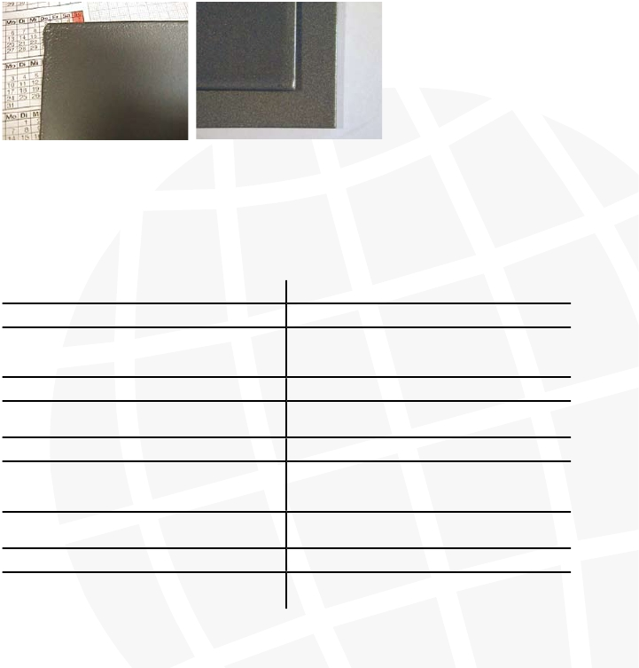

图3.5.1 工件外表面的水

图3.5.4 衣物纤维在粉末涂层中(固化后)

图3.5.2 外来污染物引起的表面缺陷

图3.5.5 不接地的工件的工件长条引起的凹陷

图3.5.3 粉末涂层中的纤维

图3.5.6 缺少镀锌层引起的表面不平整

3.6 起泡

·说明 ：粉末涂层有不同大小的凸起，因工件表面有杂物而不能附着。

可能的原因
工件表面有水

凹型工件部位有水

锈、油脂残余物
底涂层有缺陷
底涂层为液体涂料
底涂层有修补腻子
工件表面有盐或化学品的残留物，湿润不充分
膜太厚，粉末聚集，粉末洒落到工件边缘和其他
工件上
镀锌层受损，双镀锌层，锌层下生锈

改正、测试、步骤
检查空气干燥机和吊挂方式
注意工件的几何形状，干燥时间和温度或调整吊
挂方式，压缩空气吹干工件
优化前处理
检查底涂表面
检查与底涂的适应性
确保腻子干燥或固化完全，检查相容性
检查前处理，最后的漂洗流程

检查系统参数，降低膜厚

避免双重镀锌，确保镀锌层无缺陷

图3.6.1 泡沫引起的腐蚀

图3.6.2 前处理后起泡引起的腐蚀
第 18 页 共 30 页

图3.6.3 来自铸铝件脱气的气泡

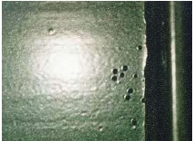

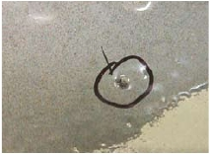

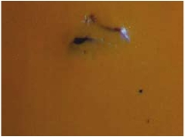

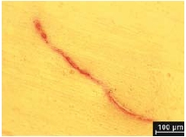

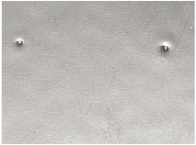

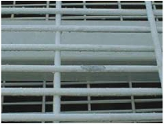

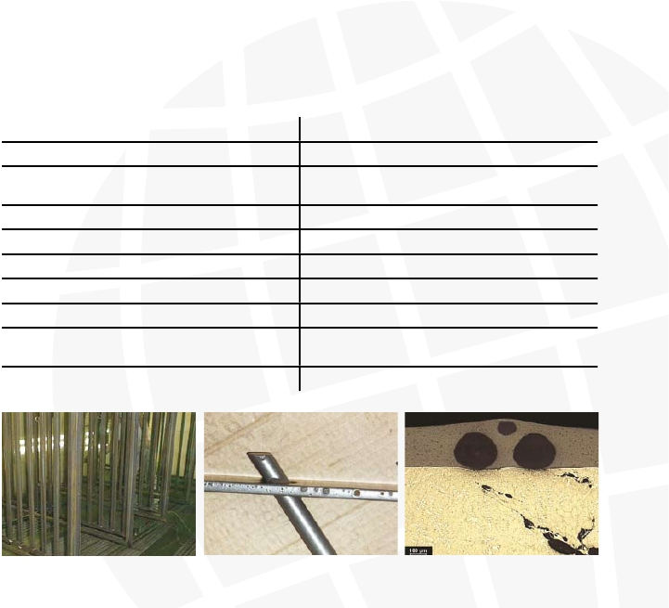

图3.6.4 前处理后腐蚀引起的起泡

图3.6.5 来自于镀锌的气泡

3.7 流挂

·说明 ：胶化的粉末涂层从工件上流下或挂滴。

可能的原因
涂膜过厚(工件为线状或片状金属)
粉末过多集中于边缘

底材温度过高(预热或干燥后)导致涂膜过厚

固化炉内工件升温速度过快或不恰当
掉落的粉末涂料聚集在工件内角

改正、测试、步骤
降低涂膜厚度
增加电压，检查接地
延长从干燥炉到喷房之间的冷却时间(使工件温
度不超过40°C)，优化膜厚度
减慢升温速度，控制炉温
优化系统参数和吹扫效果

图3.7.1 过厚的涂层厚度引起的流挂

图3.7.2 流挂

3.8 桔皮

·说明 ：流平差，粉末涂层有长、短波桔皮纹，固化后即显现出来。

可能的原因

工件加热速度太慢

底材温度超过粉末熔化的温度，导致涂膜过厚

粉末涂料反应活性太高
粉末粒度分布发生变化，回收粉末的比例太高
粉末粒度分布不佳

改正、测试、步骤
测定加热曲线并增加升温速度(特别是壁厚的工
件)
检查底材温度(温度应低于40°C)，增加工件冷
却段
咨询粉末生产商
优化喷枪沉积物处理，延长提升间隔
优化粉末粒度分布，咨询粉末生产商

第 19 页 共 30 页

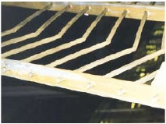

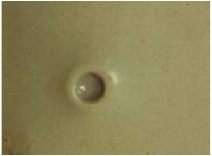

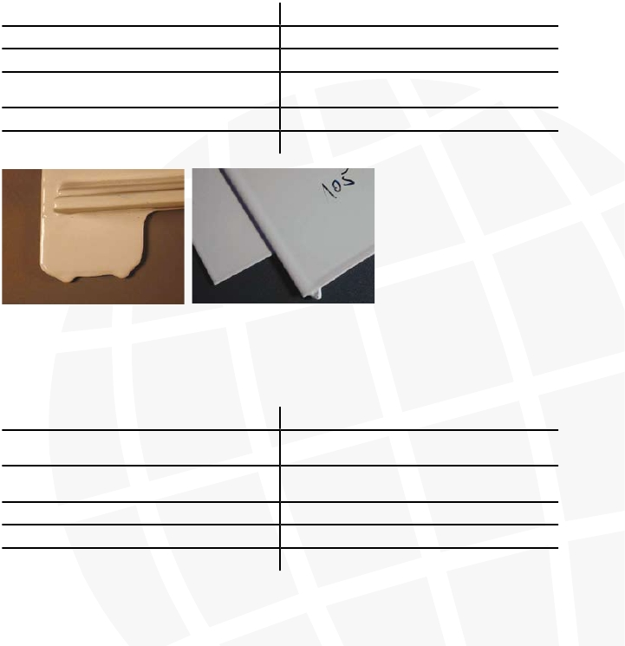

膜太厚或太薄
与其他粉末不相容
粉末储藏时间太久，发生胶化反应
电压太高
工件厚度不均(有厚有薄)
反电离作用
工件表面有纹理
烘炉进口处气流速度过快

检查系统参数
清洁喷房，检查相容性，咨询粉末生产商
检查库存品，如果时间太久，需换新粉
优化电压，改用低电离化喷涂条件或使用摩擦枪
优化烘炉温度
降低电压，增加工件与喷枪间的距离
优化纹理，检查工件表面
降低气流速度(不超过0.5 米/秒)，改变气流方向

图3.8.1 裂纹穿过损伤的表面

图3.8.2 桔皮

3.9 底材润湿不充分

·说明 ：涂膜对工件表面的附着力较差甚至为零，固化涂膜大面积剥落。

可能的原因

改正、测试、步骤

黏结剂，油脂或其分离化合物，不溶性挤出成形 检查前处理或更换，使用不同的挤出成形用油或

用油
前处理残余物
汗手或脏手套产生的污物
在前处理流程中脱除的油脂重新黏附
前处理过程传输机停顿，化学品干涸
分离化合物
最后漂洗使用去离子水
不要用手或脏手套直接接触前处理过的工件
前处理，检查油脂分离器
避免传输机停顿

图3.9.1 潮湿引起的腐蚀

图3.9.2 油污引起的腐蚀

第 20 页 共 30 页

图3.9.2 底层潮湿的缺陷

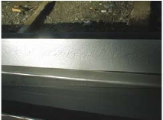

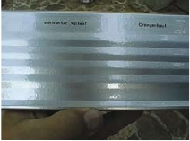

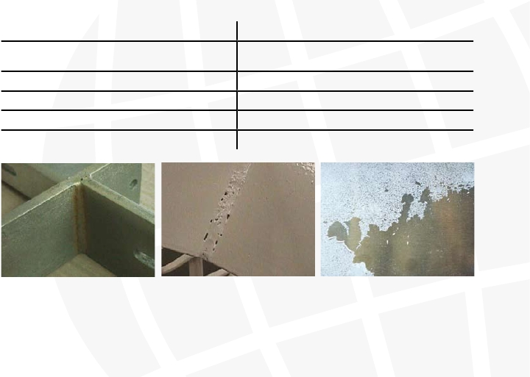

4．涂膜表面差异

4.1 色差

·说明 ：表面颜色和效果与样板或首个喷涂的工件有持续或突然的变化。

可能的原因
涂膜厚度变化较大
底材和底材颜色不同(钢、铝、黄铜、玻璃)
表面和光反射能力不同(抛光的、喷砂的、铬酸
盐的)
涂膜太薄，不能完全遮盖底材
涂料配方所用颜料添加量或品种错误
固化技术或烘炉内的气氛导致的色差(如：直接
燃气烘炉，红外炉)，燃烧器使用室内空气
粉末涂料过烘烤(尤其使用有机颜料时)
相同的工件使用不同的固化参数
相差较大(不同工件厚度)的工件，使用不同的固
化参数
粉末生产商/供应商不同
二道涂装时涂膜厚度不同
底涂向面涂层渗色
面涂层与底涂层色差太大
工件前处理不均匀

同色异谱现象，光源不同导致的色差

桔纹过粗
直接从粉末包装箱中抽粉

改正、测试、步骤
确保膜厚均匀
在同类底材之间作比较

在同类表面之间作比较

增加膜厚，与样板一致
咨询粉末涂料生产商
选择适当的粉末涂料，控制烘炉，燃烧器使用室
外空气
参考厂商提供的固化参数
参考厂商提供的固化参数

参考厂商提供的固化参数并根据工件厚度作调整

使用同一供应商的涂料或检查相容性
确保膜厚均匀
检查底涂层是否适合面涂
避免使用色差太大的面涂层
确保工件前处理更为均匀
在自然光下观察颜色(不用直射的阳光)，使用自
然光比色箱
使用适当的粉末
使用流化床

图4.1.1 便携式RAL色卡HR和GL之间的颜色变化

图4.1.2 信息传达错误引起的颜色差异

第 21 页 共 30 页

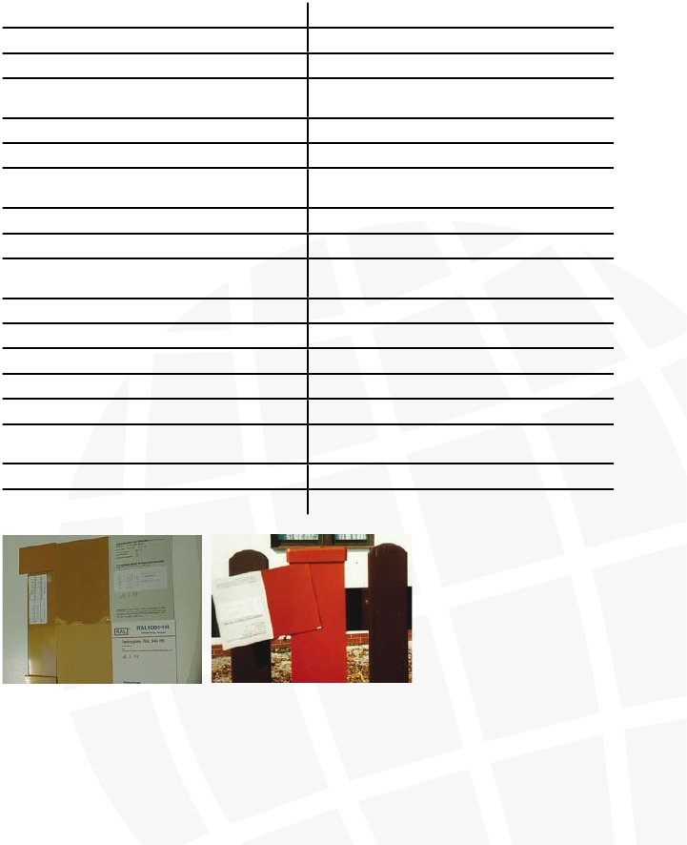

4.2 云斑

·说明 ：工件上涂层颜色由浅到深或光泽由低到高分布不均。

可能的原因
喷枪与工件距离太远或太近
往复升降机的操作参数与生产线速度或工件吊挂
方式不符
粉末输送不匀
手工补喷
带电不均
工件接地不匀
膜厚大幅变化(特别是无光粉)

改正、测试、步骤
测试距离

根据链速调整升降速度

添加足够的新粉，监测气压的变化
可能的情况下应先用手喷
测试工艺
测试接地
优化膜厚度

无光粉末在回收系统中分离，新粉和回收粉比例 确保粉末质量一致，按要求调整新粉和回收粉的

不一
比例

4.3 不良遮盖

·说明 ：通过粉末喷涂涂层透出底材的强烈非遮盖效应（特别指钢材）。

可能的原因

涂膜太薄

工件与工件之间的膜厚差异大
往复升降机的操作参数与生产线速度或工件吊挂
方式不符
底材的材质和颜色不同(钢、铝、黄铜、玻璃)
底材表面效果和发射率不同(抛光的、喷砂的、
铬化的)
机械加工(如抛光)的痕迹

图4.3.1 在钢和铝之间不同的不透明度(遮盖力)

改正、测试、步骤
确保正确的膜厚度，特别是红、橙、黄之类比较
敏感的色彩
优化系统参数

根据链速调整升降速度

使用相同的材料作比较

使用相同的表面作比较

使用更细的研磨介质

第 22 页 共 30 页





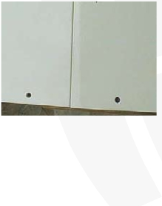













4.4 光泽度差异、黄变、褪色

·说明 ：喷涂开始阶段，光泽度和颜色与原样板或工件不同。

可能的原因
未采用粉末生产商提供的固化参数
烘炉内有油或可溶性材料
与其他粉末不相容
膜太厚或太薄
粉末涂料热稳定性不良
工件过度烘烤

烘炉内粉末涂料不相容

直接燃气炉和红外烘炉

粉末涂料胶化
粉末涂料储存时间过长
清洁剂选择不当(比如丝网印刷之前)
双组分消光粉的组分之间发生分离
底材厚度不同导致光泽差异

改正、测试、步骤
优化固化参数，遵照粉末生产商的意见
不要在烘炉区使用油或可溶性材料
清洁系统，在不同的喷房喷涂不相容的粉末
优化涂装参数
使用对热稳定的粉末涂料，咨询粉末生产商
调整炉温和工件移动速度，传输机停顿时降温
同一烘炉内不要同时烘烤来自不同生产商的粉末
涂料
根据烘炉参数调整粉末涂料，根据粉末涂料调整
烘炉温度
查看仓储参数
使用存储时间短的粉末涂料
检查清洁剂是否适合该粉末涂层
检查回收系统真空度是否均匀
降低烘烤温度，延长烘烤时间，重建系统

粉末中的一些成分迁移至表面导致雾影并降低光 与粉末供应商讨论可能的变化，并考虑在操作参

泽
粉末涂料成膜物分散不良
数和更好的稳定性之间进行协调，优化烘烤条件
咨询粉末生产商

图4.4.1 冲压墨水

图4.4.4 不同支持引起的颜色色调变化

图4.4.2 记号笔或冲压墨水

第 23 页 共 30 页

图4.4.3 紫外灯引起的黄变

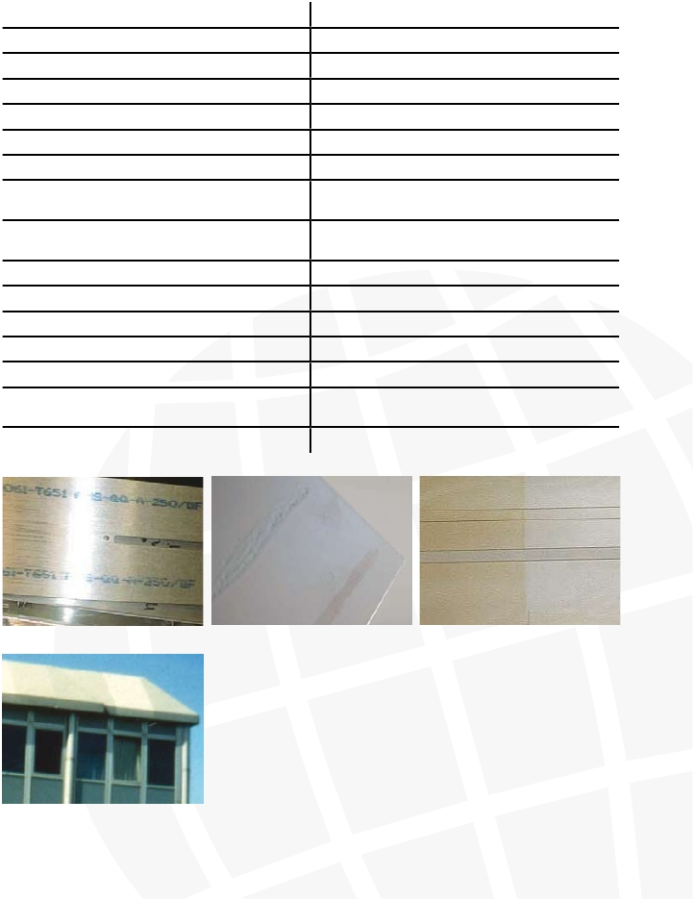

5．涂膜的物理和化学性能缺陷

5.1 涂膜的机械性能和耐化学品性不佳

·说明 ：达不到粉末涂料所必需物理和化学性能。

可能的原因
烘烤温度太高或太低，烘烤时间太长或太短
表面有油脂、机加工残留的油、灰尘
前处理不充分
前处理与粉末涂料不适应
粉末涂料性能问题

户外用透明粉罩涂户内用粉用于户外时，出现涂
层缓慢降解(粉化)

改正、测试、步骤
参考粉末涂料生产商提供的固化参数
优化前处理
优化前处理
调整前处理方法，咨询化学品和粉末供应商
使用正确的粉末涂料，咨询粉末涂料生产商
在户内用粉末涂层表面加上透明的户外用粉不会
提供耐紫外性能，面涂层因而会出现附着不良的
问题

图5.1.1 缺陷涂层引致的粉化

图5.1.4 泥浆残留在粉末涂层表面

图5.1.2 化学品引起的腐蚀

图5.1.5 泥浆残留在粉末涂层表面(显微镜下)

第 24 页 共 30 页

图5.1.3 清洁剂引起的金属颗粒氧化

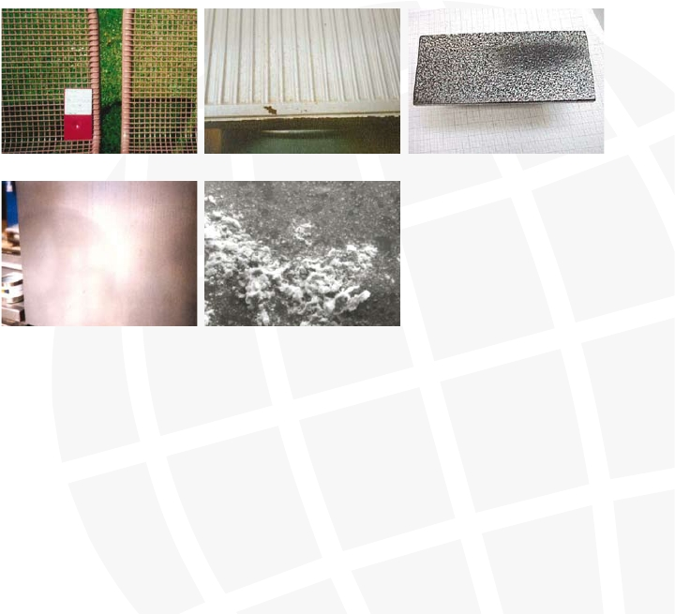

5.2 油性表面

·说明 ：工件表面有可被擦掉的雾影。

可能的原因
起霜(粉末涂层有白色的膜，可擦除)
烘炉内空气循环不充分

改正、测试、步骤
调整粉末涂料配方，提高固化温度
增加空气循环

不同生产商提供的粉末涂料不相容，导致表面污 烘炉内不要同时烘烤其他生产商提供的粉末涂

染
粉末涂料选择错误
粉末涂料固化不充分

图5.2.1 开化的表面

图5.2.2 开化的表面
料，咨询粉末生产商
使用正确的粉末涂料，咨询粉末生产商
调整固化条件

5.3 粉末涂层翘起

·说明 ：因机械阻碍，工件表面无附着力使工件的粉末涂层无法固化。

可能的原因
粉膜固化不充分或过度(如在红外烘炉内)
前处理不正确或不充分
底材太厚或厚度不均

工件表面污染，生锈

工件表面有氧化层，镀锌板生白锈

涂膜在激光切割边缘不附着
粉末涂料性能不符合要求
涂膜太厚

对底涂不黏附

与液体涂层，电泳涂层或卷材涂层不黏附

改正、测试、步骤
调整固化条件
调整前处理工艺
调整固化参数，试用固化速度不同的粉末涂料
使用新加工的工件或在干燥环境中储存的加工
件；使用机械前处理
在干燥环境中保存工件或使用刚生产的工件，使
用恰当的前处理材料，必要时使用机械前处理
(清除)
对该处作机械处理(刷，抛光，清扫)
使用正确的粉末涂料
减小膜厚度，使用柔韧性好的粉末涂料
如可能，对底涂层稍加抛光或用恰当溶剂部分擦
拭
测试适应性，轻微研磨底涂层

第 25 页 共 30 页

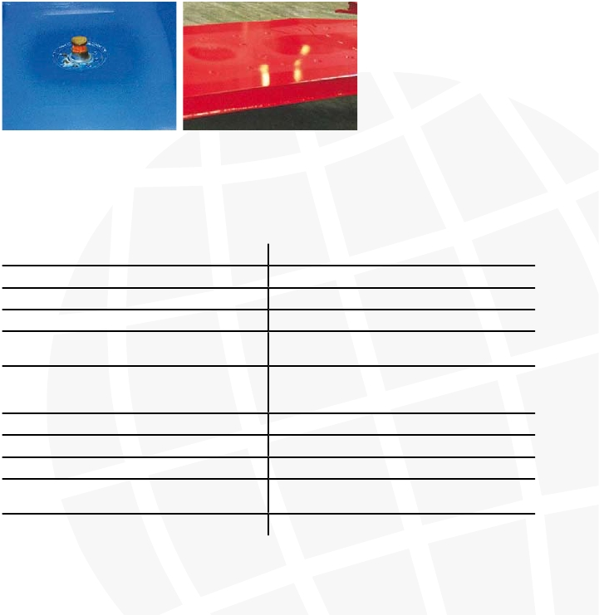

锌层，转换层或底涂层断裂
双重锌层，锌层下腐蚀
未被前处理去除的运输中残留的盐粒、灰尘等

调整加工件和粉末涂料的前处理
咨询供应商
确保表面无缺陷，运输中充分保护，前处理恰当

图5.3.1 直接加热燃气炉的欠缺附着力

图5.3.4 不适当的前处理引起的剥落

图5.3.2 间接加热燃气炉的最上面涂层欠缺附着力

图5.3.5 不足的前处理引起的剥落

图5.3.2 因交联引起的剥落

5.4 耐磨性差

·说明 ：粉末涂层的抵抗欠缺阻碍抗摩擦性能。

可能的原因
固化不充分

外包装材料摩擦涂层表面

涂层太软，易划伤
机械深加工(成型)处理导致磨损
工件运输方式不当

改正、测试、步骤
调整固化条件
使用正确的包装、填充材料(软纸、泡沫、气泡
薄膜，绒布)
选择恰当的粉末涂料，咨询粉末生产商
在生产环节中谨慎操作
避免滑动，用托盘或箱子固定好

第 26 页 共 30 页

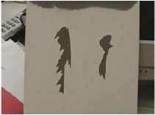

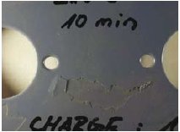

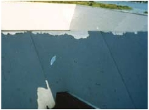

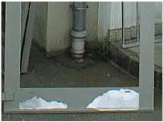

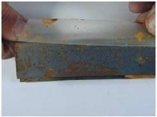





6．运用回收系统的喷涂特殊性

6.1 粉末涂料污染（补充3.5）

·说明 ：不同颜色的外来或粉末颗粒进入涂膜。

可能的原因
喷房、旋风或过滤器内有粉末残余物或灰尘
喷涂设备内有粉末残留物，粉末聚集在输粉泵、
胶管或喷枪中

回收粉造成的污染—未过筛或筛网不正确

细粉过滤系统缺陷，粉末被吹进涂装区

改正、测试、步骤
清洁系统，勤清洁滤网

清洁涂装设备，检查滤网

使用正确筛网尺寸(网孔小于200µm)
检查筛网有无裂纹或污物
检查并修复过滤装置

图6.1.1 过滤渣中的受潮结块

图6.1.4 滤芯残留中的灰尘

图6.1.2 设备缺乏清理的污染

图6.1.5 回收粉末中的灰尘(放大)

图6.1.3 回收中的纤维

6.2 涂装工艺问题（补充2.1和2.6）

·说明 ：工艺参数不变的情况下涂装效果发生连续或突然的变化。

可能的原因

改正、测试、步骤

优化旋风分离器参数，连续加入新粉，确保新粉
回收粉的使用造成粉末粒度分布变化，粉末太细 与回收粉末的比例(不超过1:1)，减少过喷粉，
调整吊挂形式，回收粉应连续添加

第 27 页 共 30 页

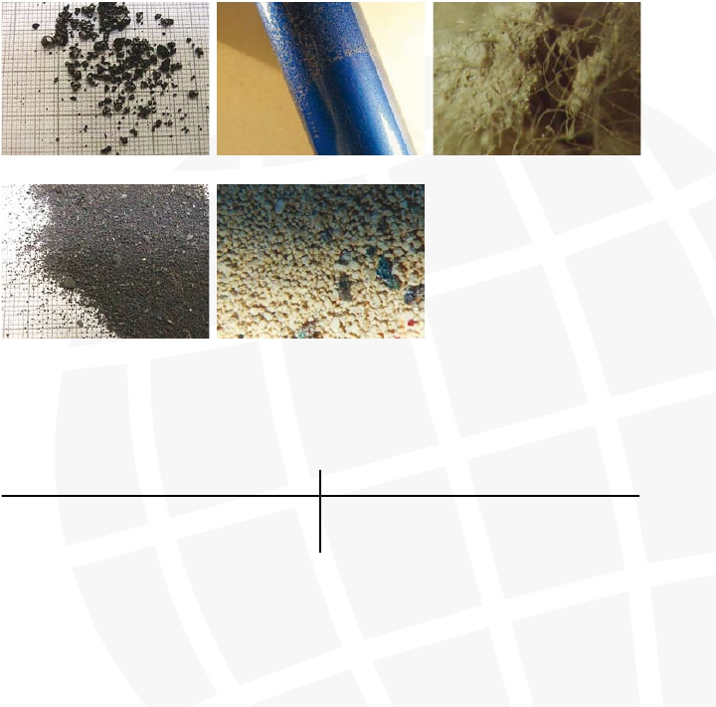

6.3 连续的颜色变化

·说明 ：表面颜色和效果与样板或首个喷涂的工件有持续或突然的变化。

可能的原因
因回收造成粒度分布变化
回收系统中有其他粉末残留物

几个喷房之间间距不足，导致相互干扰

空气乱流或喷房特性问题导致粉尘污染

改正、测试、步骤
加入新粉
清洁回收系统
调整涂装区布局，停工时应遮盖喷房，避免粉尘
飘落污染
调整喷涂区域

从粉末包装箱中直接抽吸粉末，回收粉与新粉的 使用流化床供粉装置，确保新粉与回收粉比例不

比例无法保持一致
回收粉加入不连贯，新粉的比例太高或太低
变
加入足量新粉，确保比例一致

图6.3.1 连续的回收测试

图6.3.2 在产品之间的颜色色调变化

第 28 页 共 30 页

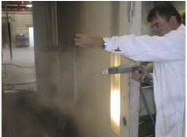

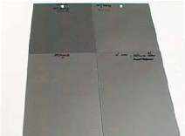



7．金属粉末涂料喷涂的特殊性

7.1 颜色与样板或色卡有差异

·说明 ：涂层施工的差异形成与原始的颜色样板、样管的不同结果。

可能的原因

批次间差异

涂装方式不同(电晕枪、摩擦枪、配有离子捕获
装置的电晕枪)
喷涂设备参数变化，喷枪短路

不同企业做同一个喷涂订单

工件不同

接地不良
RAL色卡使用错误或RAL色卡上的金属效果与
粉末涂料之间存在差异

改正、测试、步骤
同一个生产订单中尽量使用同一批金属粉末涂
料，咨询粉末生产商

使用同一种喷涂设备，咨询粉末生产商

检查设备参数，正确选择设备
几个喷涂企业完成同一个订单时，必须检查彼此
的颜色和喷涂系统。总是用原始样板作标准，并
警告客户可能存在的风险
颜色和效果的比较始终用同一工件(铝、钢、
锌、镀锌钢、玻璃、木头)
检查接地，避免接触不良

使用正确的RAL色卡(GL或HR)，通知客户

图7.1.1 不同喷涂厂商的

图7.1.2 不同应用的效果差异

图7.1.3 产品涂层与原始样板的颜色比较

涂层颜色变化

7.2 表面泛灰

·说明 ：金属闪光效果丧失。

可能的原因
粉末涂料适合摩擦枪施工，否则会呈现不同金属
效果
喷枪不同(电晕枪，配有离子捕获装置的电晕
枪、摩擦枪)，或者喷枪参数设置不当
金属闪光颜料沉积行为与粉末不同，导致效果/
颜色变化

不同的喷涂设备

改正、测试、步骤

使用电晕喷枪，并事先测试

调整电压设置和喷枪与工件的距离：电压越高，
金属效果越差；电压越低，金属效果越好

使用合适的喷涂方法

如可能，所有订单使用同一喷涂体系

第 29 页 共 30 页

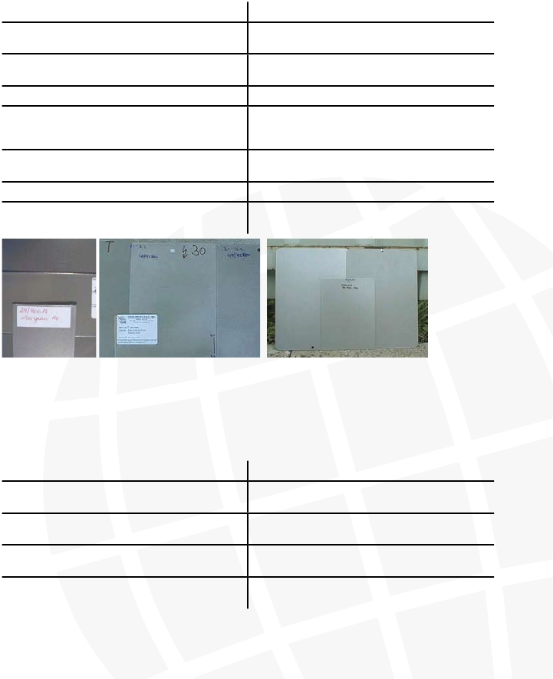

图7.2.1 清洁剂引起的石墨化

7.3 涂装过程中产生色差

·说明 ：表面颜色和效果与样板或首个喷涂的工件有持续或突然的变化。

可能的原因
从粉末包装箱中直接抽吸粉末
粉末分离
粉末在旋风分离器中或回收系统中分离
在喷涂过程中更换不同批次的涂料
自动喷涂后手工补喷造成色差

改正、测试、步骤
使用流化床供粉装置
检查回收系统
检查旋风分离器，检查回收系统
同一个生产订单使用同一批涂料
自动喷涂前先用手工喷涂不易上粉的部位

图7.3.1 焊接剂不相溶引起的颜色偏差

图7.3.4 回收引起的效果背离

图7.3.2 回收引起的颜色变化

图7.3.5 固化炉内不同遮蔽引起的颜色偏差

第 30 页 共 30 页

图7.3.3 不同喷涂厂商引起的颜色变化

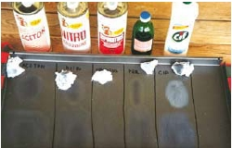

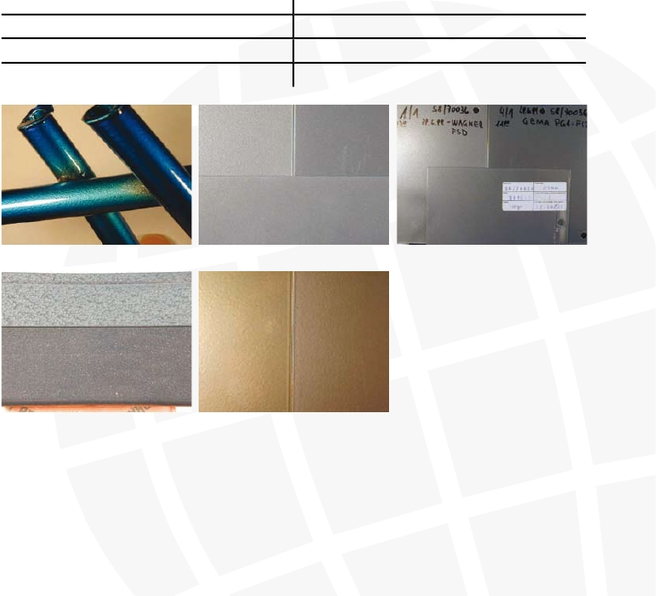

7.4 云斑的形成

·说明 ：工件上涂膜颜色深浅不均。

可能的原因
喷枪与工件之间的距离太大或太小
往复升降机操作参数不正确
粉末输送不匀
手工补喷
带电不均(喷枪参数不良)
工件接地不均
涂膜厚度变化很大(特别是无光粉)
从粉末包装箱中直接抽吸粉末

改正、测试、步骤
检查距离
检查升降机构和链条速度
加入充足的新粉，检查压缩空气变化
自动喷涂前加上手工喷涂工位
检查喷枪
检查接地
优化涂膜厚度
使用流化床供粉装置

图7.4.1 金属粉的云斑

图7.4.2 不同粉末厚度引起的云斑

第 31 页 共 30 页

图7.4.3 焊渣未清理干净

